新 书 推 荐

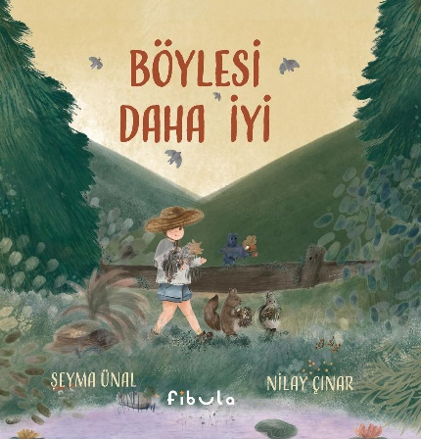
中文书名：《也许这样更好》
英文书名：IT'S BETTER THIS WAY
作 者：Şeyma Ünal and Nilay Çınar
出 版 社：Fibula Publishing
代理公司：The Black Cat Agency/ ANA
页 数：32页
出版时间：2023年10月
代理地区：中国大陆、台湾
审读资料：电子稿
类 型：儿童绘本

内容简介：

“也许这样更好，”男孩说，“因为森林里有很多东西，只有你慢慢走才能看到。”

起初，小男孩独自一人在森林里安静地散步，后来，他看到了一只一动不动的乌龟，以为它出了什么意外，便焦急地询问它。确定乌龟安然无恙后，他准备继续前行，而乌龟却提出要陪他一起。“不过我爬的很慢……”乌龟说。“也许这样更好，” 男孩说，“因为森林里有很多东西，只有你慢慢走才能看到。”然后，又加入了一只蝙蝠，再然后是一只松鼠。当他们并排坐在一起，感受到了久违的平静……

活在当下，享受当下，随遇而安，相信一切都会得到最好的安排。

作者简介：

谢玛·乌纳尔（Şeyma Ünal），出生于1988年。从叶迪特佩大学（Yeditepe Univeersity）数学系毕业后，她在伊斯坦堡海峡大学（Boğaziçi University）的同一领域完成了硕士学位。做了一段时间的项目经理后，她离开了公司，创立了自己的品牌，并开始在社交媒体上制作内容。从小对阅读和写作的兴趣为她成年后提供了一个很好的创作机会，因此，她在2021年出版了第一本故事书。成为母亲后，她开始欣赏儿童文学的世界，她与丈夫和两个孩子住在伊斯坦布尔。她通过阅读、写作和制作了解这个世界。她喜欢分享人生路上的心得。

尼莱伊·兹纳尔（Nilay Çınar），1990年出生于伊斯坦布尔，在一所带花园的房子里和猫一起度过了童年。2013年，从伊斯坦布尔比吉大学广告系毕业后，她开始在各种议程中担任战略家，对水彩和绘画的热情陪伴她度过了整个学习期间。而后，随着时间的推移，这种兴趣开始变得突出，她决定在插画领域为自己开辟一条新的道路。她目前正在从事传统、水彩和数字插图绘制。

内页插图：

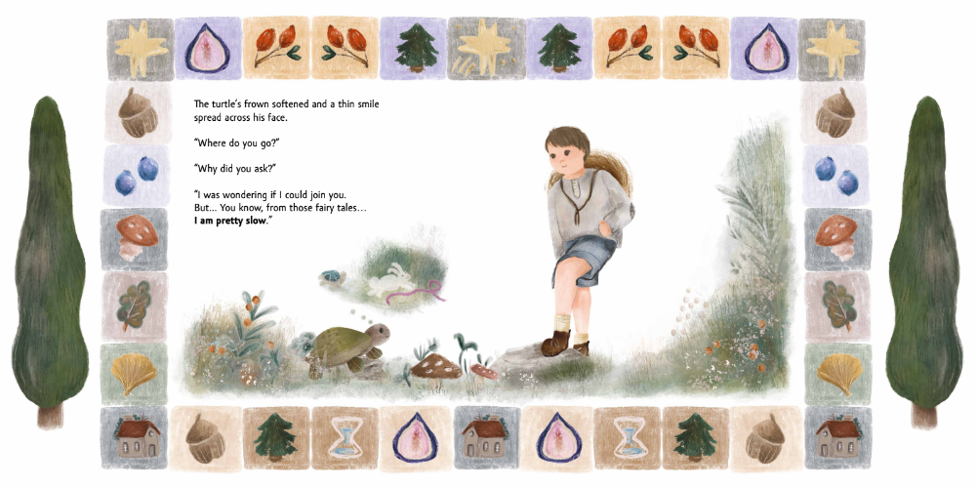
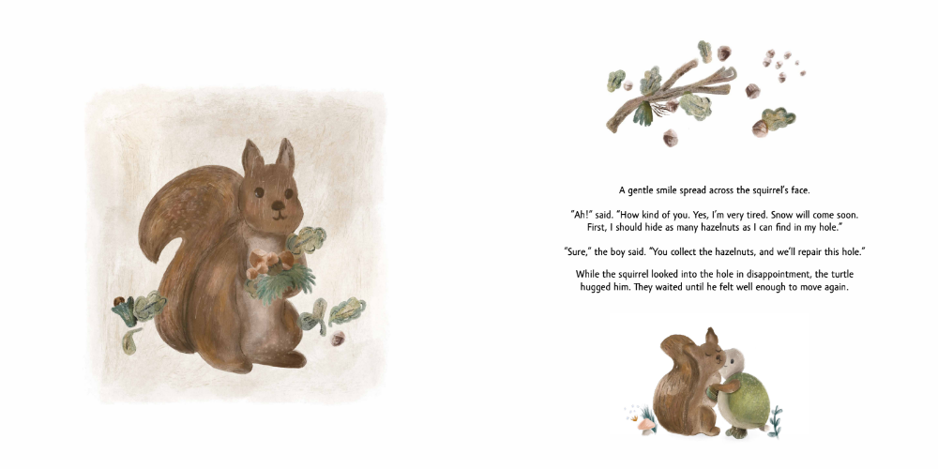
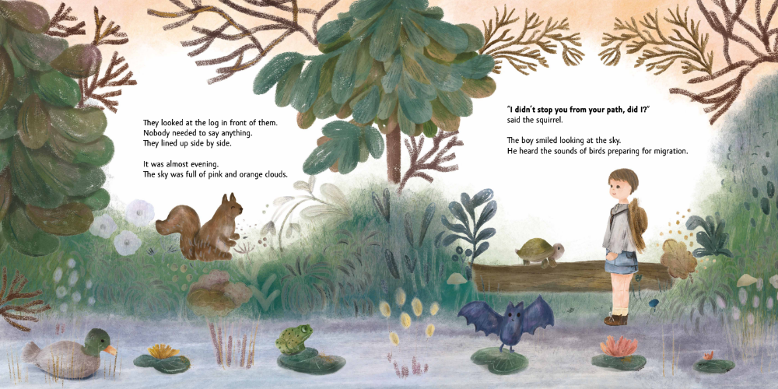
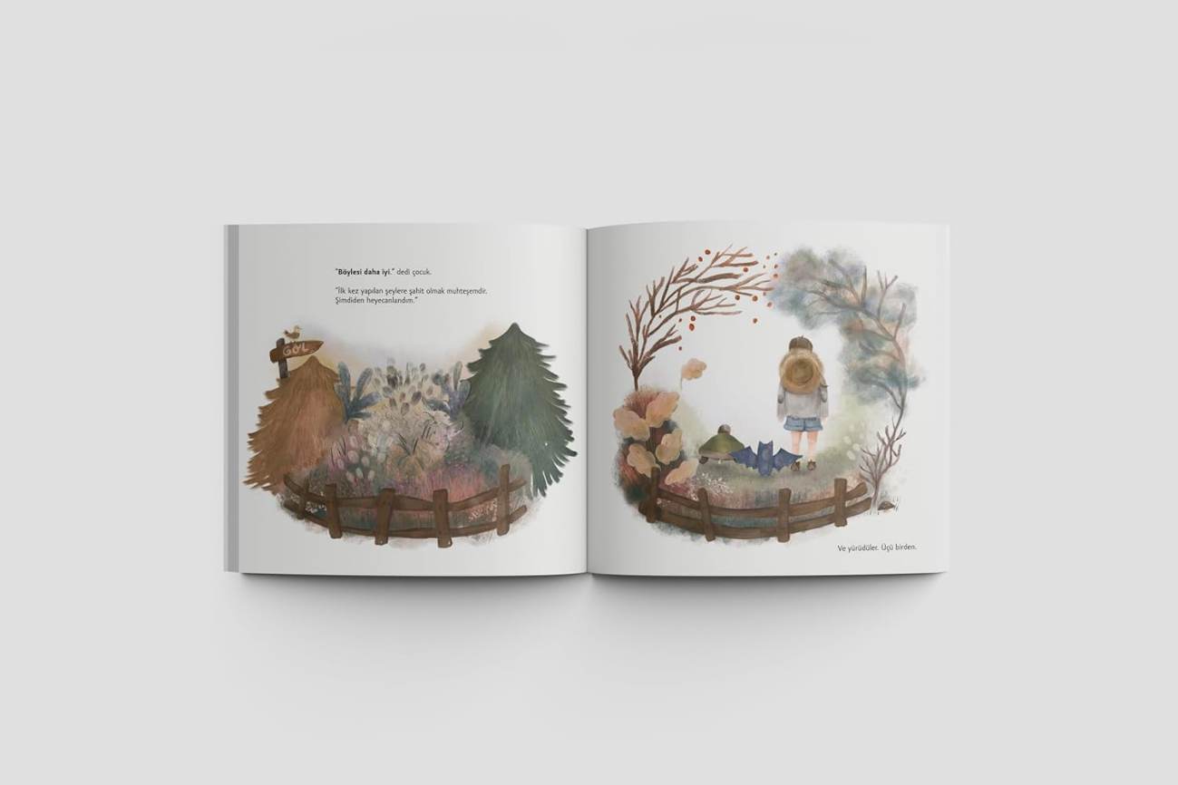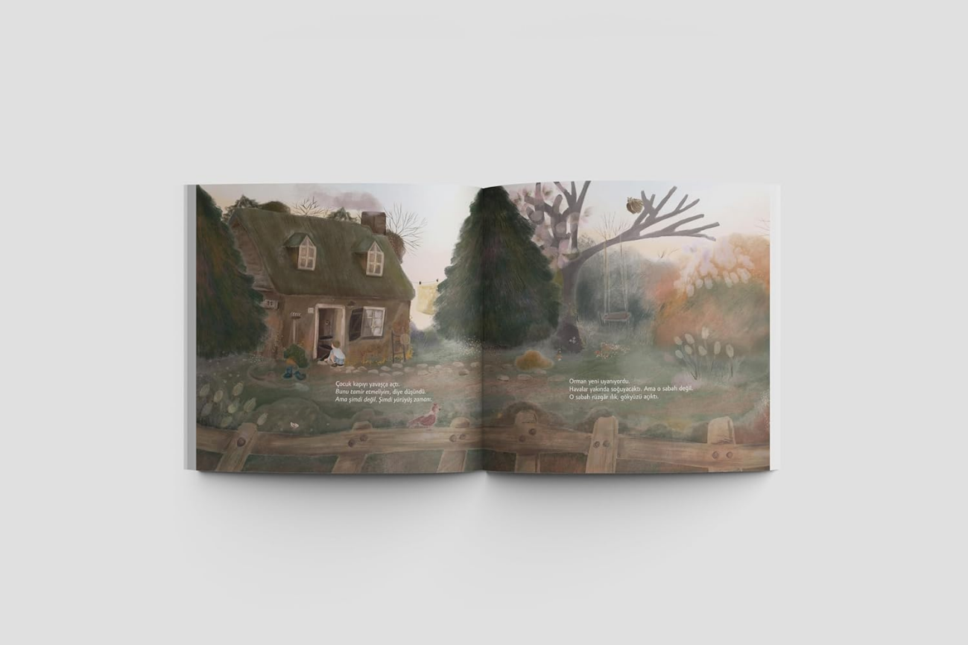

感谢您的阅读！
请将反馈信息发至：版权负责人
Email：Rights@nurnberg.com.cn
安德鲁·纳伯格联合国际有限公司北京代表处
北京市海淀区中关村大街在地图中查看甲59号中国人民大学文化大厦1705室, 邮编：100872
电话：010-82504106, 传真：010-82504200
公司网址：http://www.nurnberg.com.cn
书目下载：http://www.nurnberg.com.cn/booklist_zh/list.aspx
书讯浏览：http://www.nurnberg.com.cn/book/book.aspx
视频推荐：http://www.nurnberg.com.cn/video/video.aspx
豆瓣小站：http://site.douban.com/110577/
新浪微博：安德鲁纳伯格公司的微博_微博 (weibo.com)
微信订阅号：ANABJ2002

